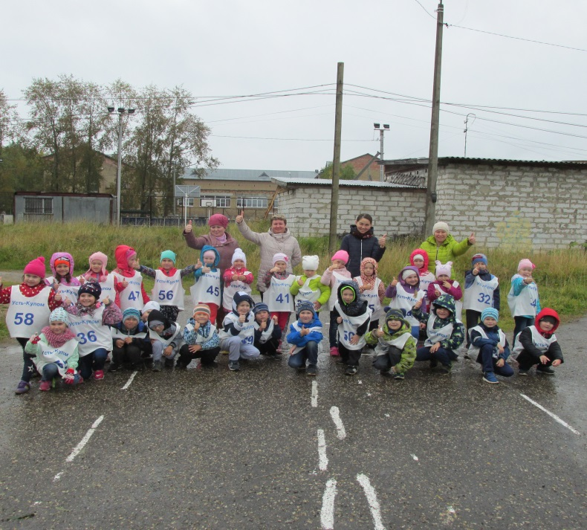
14 сентября 2017г., 53 наших воспитанника приняли активное участие в Всероссийских массовых соревнованиях
"Кросс нации-2017"
Младшие ребята пробежали 2 круга по стадиону, это 660 метров!
Старшие ребята пробежали 3 круга, это 1000 метров!
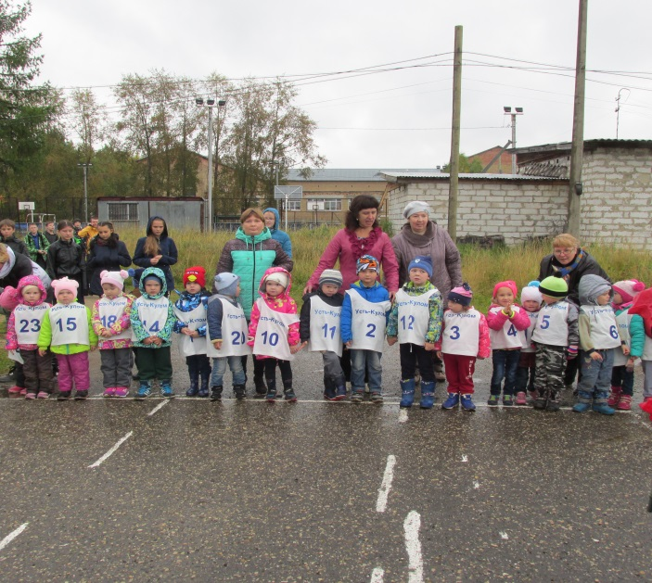
Лучшими среди младших мальчиков стали Тюрнин Саша, Митюнин Рома и Мутин Андрей, среди младших девочек лучшими стали Попова Анжела, Расова Полина и Губарь Амина!
Лучшими среди старших мальчиков стали Тимушев Вася, Ерчин Рома и Демин Алеша! Среди девочек Книгницкая Анна, Раджабова Доминика и Сонина Вика!
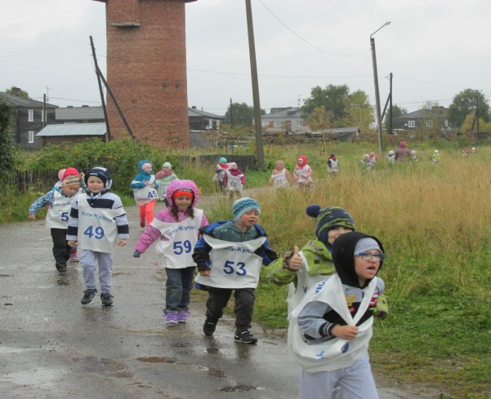

Молодцы ребята!
Отлично пробежались!

